辦理日期 | 課程/活動名稱
107年8月3日 | 107年龜山區模範父親表揚活動

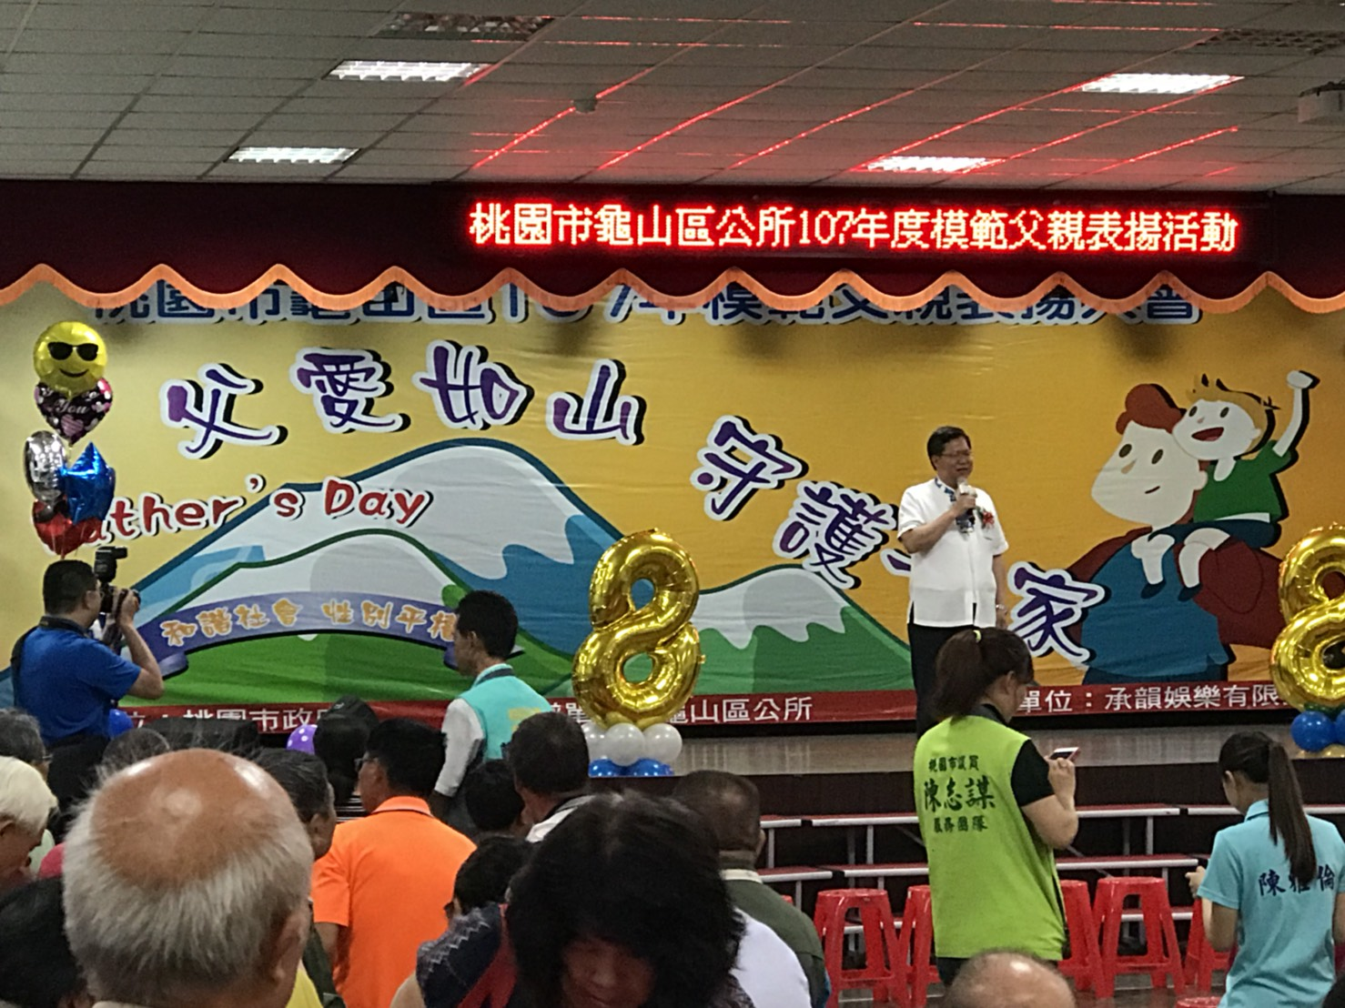
活動背板放置性平標語宣導
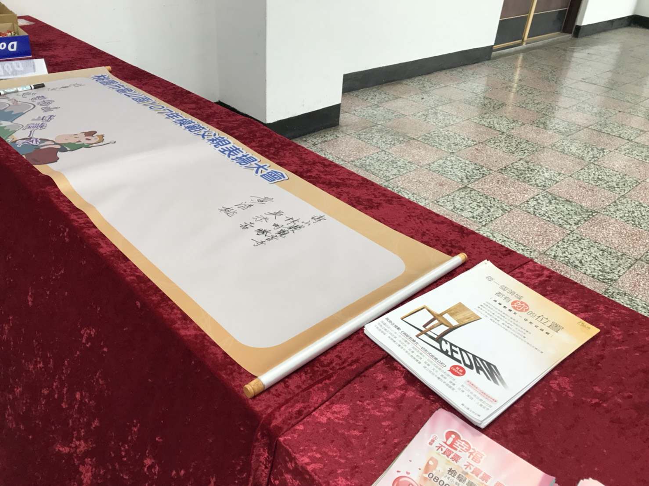
於簽到處放置性平宣導單
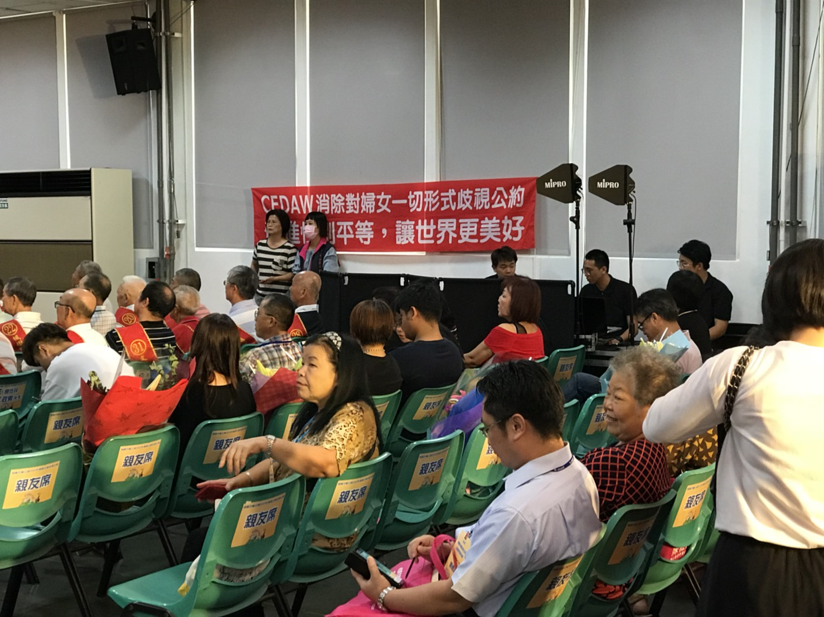
活動會場設置性平標語宣導
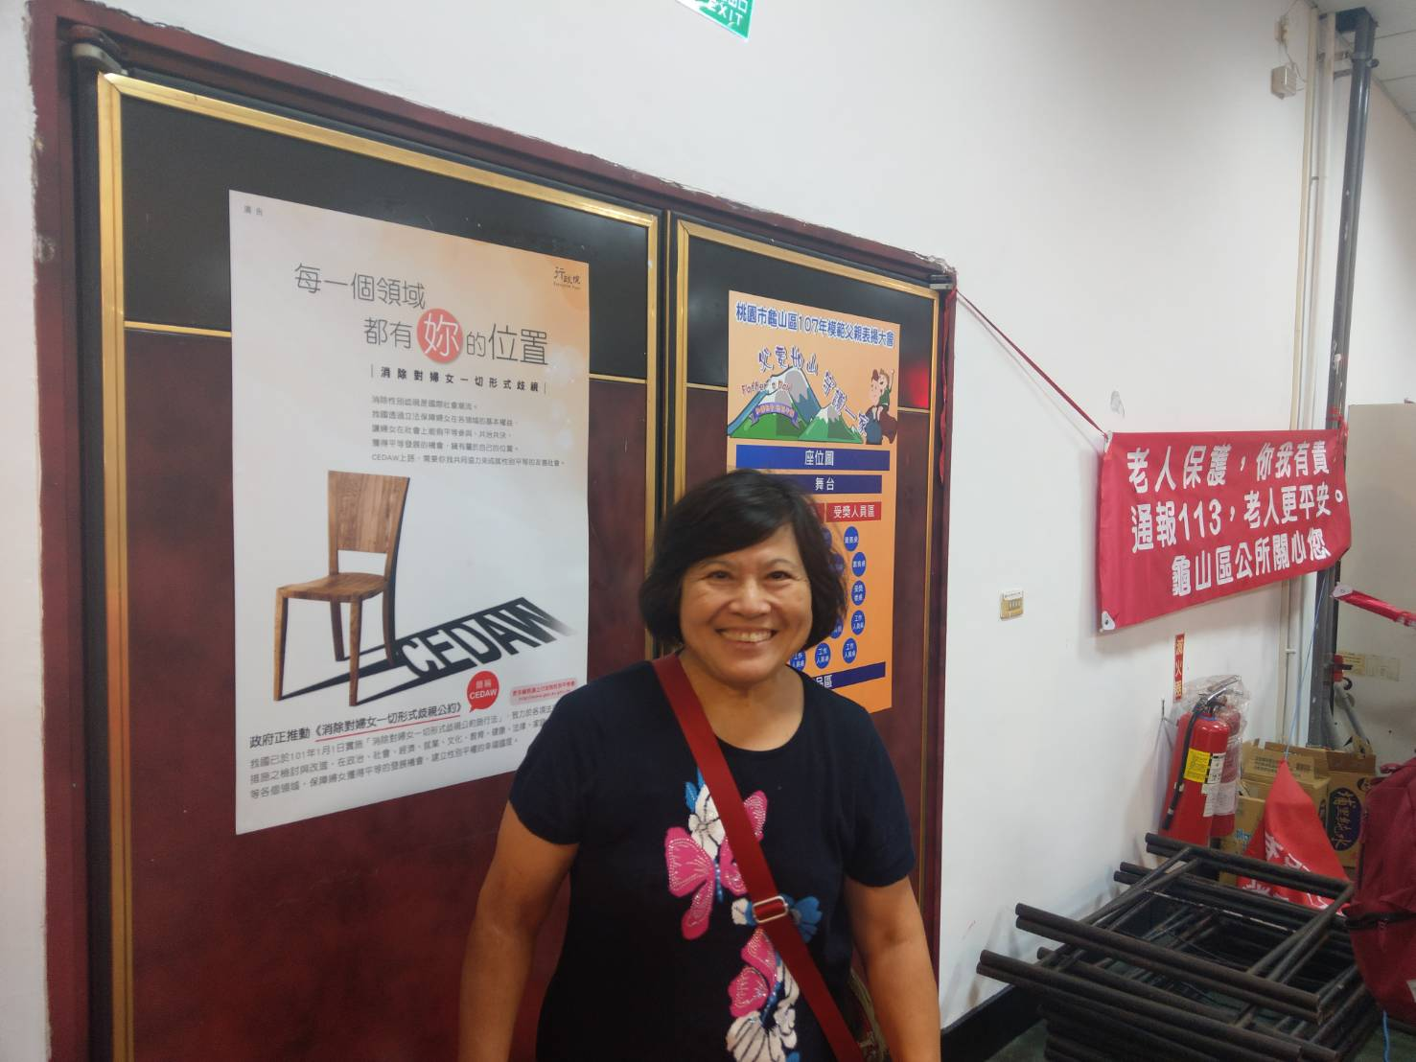
活動會場設置性平海報宣導

